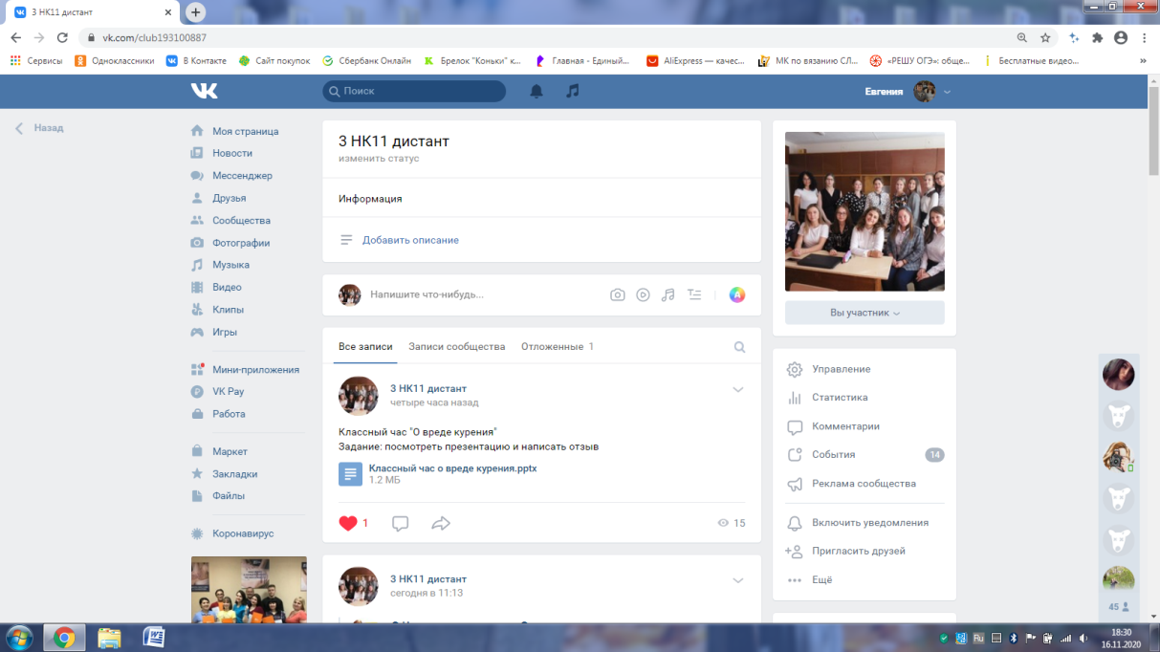

Отзывы студентов 3 нк11 о вреде курения (итоги классного часа)
Выполнила студентка 3 курса группы НК11
ГБПОУ «Оршанский многопрофильный колледж им. И.К. Глушкова»
Преснецова Мария Сергеевна
Курение вред!
Для меня курение это вред. О вредном воздействии курения на организм знает каждый. Но, несмотря на это, в каждом городе и в каждом населенном пункте нашей большой планеты большое количество курящих людей. Человек, ежедневно выкуривающий даже одну сигарету, наносит непоправимый вред своему здоровью, а также здоровью людей, окружающих его.
У заядлых курильщиков на протяжении всей жизни образовываются множество болезней, особенно трудности начинаются с дыхательными путями, от никотина и табачного дыма страдают все человеческие органы. Цвет кожи тускнеет, она становится дряблой и безжизненной. Зубы желтеют, на них появляется налет, от которого проблематично избавиться. Постоянный запах изо рта мешает нормальному общению в социуме и доставляет дискомфорт. По статистике, четверть людей, употребляющих табачные изделия ежедневно, умирают именно по причине заболеваний, спровоцированных табакокурением.
В моей семье никто не курит. И с нами родители говорили с подросткового возраста о вреде сигарет. Поэтому я очень не люблю находиться в окружении людей, где курят, ведь это может навредить моему здоровью.

Выполнила студентка 3 курса группы НК11
ГБПОУ «Оршанский многопрофильный колледж им. И.К. Глушкова»
Алексеева Анна Алексеевна
Сегодня во время классного часа, нам шире раскрыли тему о вреде курения. «Курить не модно» так звучала тема классного часа.
Мы узнали об истории появления табака в России, факты, мифы, состав сигареты, а также ужасающие последствия курения.
Моё отношение к курению нейтрально, если оно не касается меня. Сама я никогда курить не пробовала и данное желание никогда не возникало, здоровье важнее, чем «удовольствие». Но каждый человек, к сожалению, невольно может быть пассивным курильщиком.
Каждый человек вправе выбирать губить ему своё здоровье и жизнь или же нет. Если же человек пристрастился к данной пагубной привычке, он вправе курить там, где нет людей, не желающих становиться пассивными курильщиками.
Но если это касается окружающих, то курящие люди часто не задумываются о тех, кто находиться рядом. Так многие люди невольно становятся пассивными курильщиками. В данном случае я к курильщикам отношусь негативно. Так как помимо своего здоровья, они губят здоровье других людей. Так же я испытываю сострадание к детям курильщиков. Ещё находясь в утробе курящей матери, дети отравляться табачными парами. А родившись на свет продолжают отравляться дымом. Они находятся в безвыходном положении до своего совершеннолетия.
Я говорю нет курению, и не только потому, что в 21 веке курить не модно.

Выполнила студентка 3 курса группы НК11
ГБПОУ «Оршанский многопрофильный колледж им. И.К. Глушкова»
Алексеева Анастасия Сергеевна
Моё отношение к курению
Моё отношению к курению – резко негативное. Курение вредит здоровью не только курящего, но и окружающих людей. По статистике человек начинает курить ещё, будучи подростком для того, чтобы выделяться в компании и показать свою «крутость». Некоторые успокаивают себя мыслью о том, что «я только попробую, мне не понравится», но продолжают курить и их затягивает. Я также считаю, что помимо здоровья человека, сигарета наносит огромный ущерб природе, так как на производство сигарет уходит ни один природный ресурс. Врачи твердят – курить вредно; курение убивает!! По факту у здоровых людей иммунная система крепче, чем у тех, кто курит. Также, я считаю, что можно спасти ни одну жизнь, неважно кто это (бездомное животное, больной ребёнок или попавший в сложную ситуацию взрослый), если можно не купить пачку сигарет, а направить эти деньги в нужное дело и помочь.

Выполнила студентка 3 курса группы НК11
ГБПОУ «Оршанский многопрофильный колледж им. И.К. Глушкова»
Сибагатуллина Диля Даилевна
Я ознакомилась с презентацией о вреде курения. Просмотрев информацию, я узнала новые факты и интересные цитаты. Мое личное отношение к курению негативное. В семье моей никто не курит и это не приветствуется. К курящим людям отношусь нейтрально, если курят в отведенных для курения местах. Хотелось бы, что бы курящих людей становилось меньше, потому что в первую очередь это отражается на здоровье человека, а также пример для подражания детям, подросткам. Статистика уродства и болезней новорожденных растет, ведь именно курение с подросткового возраста и влияет на такие мутации. Очень жаль, что в современное время если даже курение не модно, зависим от него и женский пол, никто на это дико не реагирует, это уже норма - видеть на улице курящих, молодых мам, которые параллельно могут идти с коляской.

Выполнила студентка 3 курса группы НК11
ГБПОУ «Оршанский многопрофильный колледж им. И.К. Глушкова»
Ямолова Анастасия Николаевна
Отзыв о вреде курения
Просмотрев презентацию о вреде курения, я подумала, что стоит вернуть жестокие наказания за курение. Потому что люди губят не только себя, но и окружающих вокруг себя людей. Они готовы тратить уйму денег только на то, чтобы на время заглушить боль, горе, беду, люди думают, что курение помогает расслабиться и не думать о плохом, но на самом деле все это только в их голове, они внушили себе, что сигарета-это лекарство. Умные и образованные люди прекрасно понимают, что, взяв в руки сигарету и затянувшись один раз-они обрекут себя на плохие последствия здоровья. Если посмотреть вокруг, то встречая на улице мужчин и женщин, которые идут и просто курят по улице, совсем этого не стесняясь, можно по их внешнему виду понять, давно этот человек берет в рот сигарету или нет, у него совершенно другой цвет лица, руки жесткие и неприятные, что уж говорить о зубах, которые уже давно стали желтыми от никотина и дыма.
Поэтому я отношусь к курению негативно, особенно отношусь плохо к молодым девушкам, студенткам, которые стоят и курят возле общежития, не прячась и не стесняясь своих поступков, самое удивительное, что у таких девушек есть парни, которые такие же заядлые курильщики. Я не курю и пробовать не буду, потому что знаю последствия этого яда.

Выполнила студентка 3 курса группы НК11
ГБПОУ «Оршанский многопрофильный колледж им. И.К. Глушкова»
Шибанова Анна Алексеевна
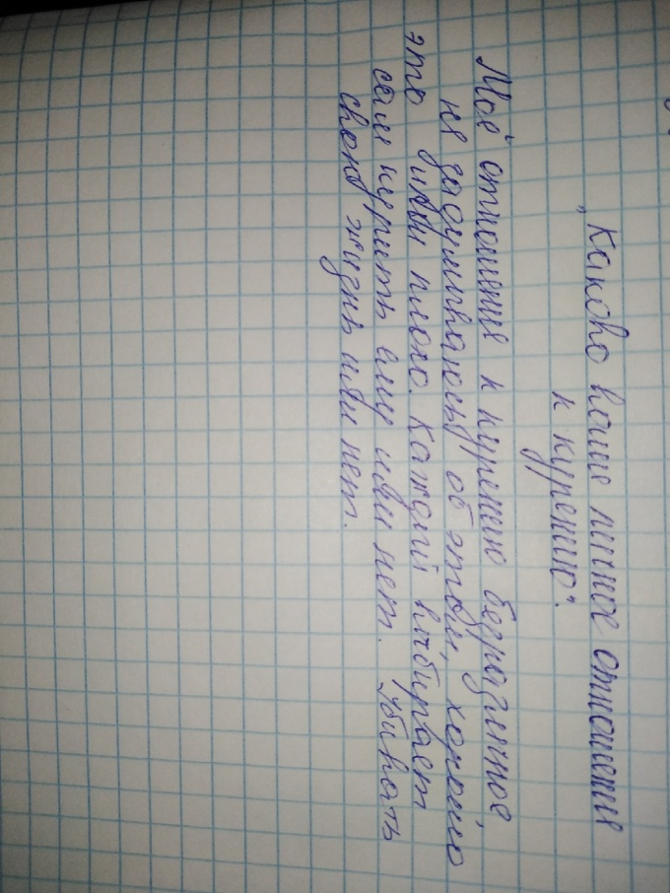
Выполнила студентка 3 курса группы НК11
ГБПОУ «Оршанский многопрофильный колледж им. И.К. Глушкова»
Кузьминых Виолетта Сергеевна
Всем известно, что курение крайне опасно для здоровья. Тем не менее, число курящих в мире растет с каждым годом. Только представьте: более миллиарда людей на нашей планете, включая детей и подростков, являются заядлыми курильщиками. Каждый год курение становится причиной большего количества смертей, чем авиа- и автокатастрофы вместе взятые. Это самая распространенная вредная привычка во всем мире, а также одна из самых опасных.
Но почему люди продолжают курить, если большинство из них прекрасно осведомлены о последствиях? Причины могут быть разными, но обычно они носят чисто психологический характер.
К курению и к курящим людям я отношусь нейтрально, но, если вы не курите – никогда не начинайте. Помните, что курение – очень коварная зависимость. Она кажется безобидной поначалу, и вы уверены, что бросите в любой момент. Но однажды вы неожиданно понимаете, что не можете это сделать. Поэтому, подумайте дважды, прежде чем взять предложенную сигарету. Просто осознайте, что она может стоить вам жизни!

